Číslo Smlouvy Zhotovitele:
Číslo Smlouvy Objednatele:

Smlouva o dílo

uzavřená podle § 2586 a násl. zákona č. 89/2012 Sb., občanský zákoník, v platném znění
(dále také jako „Smlouva“)

Objednatel: Integrovaná střední škola technická, Benešov,
se sídlem: Černoleská 1997, 256 01 Benešov
IČ: 18620442
Zastupuje: Mgr. Jana Fialová, ředitelka
bankovní spojení: KB Benešov
č. účtu: 13939121/0100

(dále také jako „Objednatel“)

Zhotovitel: Ing. Alice Smejkalová - MITERAL
se sídlem: Ivanovické nám. 3, 620 00 Brno
IČ: 10543937
DIČ: CZ5856181991
Zapsána: v obchodním rejstříku KOS v Brně, odd. A, vložka 153
Zastupuje: Ing. Alice Smejkalová, ředitelka
bankovní spojení: ČSOB Brno
č. účtu: 372508163/0300

(dále také jako „Zhotovitel“)

(společně dále jen „smluvní strany“)

I.
Předmět Smlouvy, specifikace Díla

- Zhotovitel se zavazuje za podmínek této Smlouvy provést na svůj náklad a nebezpečí:

- dodávka, umístění, instalace a zprovoznění soupravy 3D geometrie měření kol
HOFMANN 650 se dvěma pojízdnými sloupy vč. příslušenství pro práci na montážní jámě
(dále jen „Dílo“)

- Zhotovitel se zavazuje provést Dílo řádně, včas, v rozsahu, v kvalitě a za podmínek specifikovaných touto Smlouvou a jejími přílohami.

- Přesná specifikace Díla je jako Příloha č. 1 tvoří nedílnou součást této Smlouvy.

- Objednatel se zavazuje řádně provedené Dílo převzít a zaplatit za něj cenu sjednanou v této Smlouvě.

II.
Termín a místo plnění

- Objednatel se zavazuje připravit pracoviště k realizaci Díla, a to nejpozději do 30 dnů ode dne podpisu této Smlouvy.
- Místem plnění je dílna Integrované střední školy technické, Benešov, na adrese Černoleská 1600, 256 01 Benešov (areál VHS Benešov).

III.
Cena Díla a platební podmínky

- Objednatel se zavazuje zaplatit za řádně provedené Dílo dohodnutou smluvní cenu ve smyslu zákona č. 526/1990 Sb. v platném znění, a to ve výši 244 900,- Kč bez DPH (slovy: dvěstěčtyřicetčtyřitisícdevětset).

- Smluvní strany tímto shodně prohlašují, že cena Díla byla stanovena jako pevná, maximální, neměnná, konečná a zahrnuje veškeré náklady Zhotovitele spojené s řádným provedením a dokončením Díla.

- Zhotovitel výslovně prohlašuje, že cena Díla zahrnuje náklady na veškeré práce, služby, dodávky, výkony a činnosti, které jsou potřeba k řádnému provedení Díla.

- Objednatel uhradí Zhotoviteli cenu Díla na základě Zhotovitelem vystaveného a Objednateli doručeného daňového dokladu – faktury (dále také jako „Faktura“). Zhotovitel je oprávněn vystavit Fakturu nejdříve v den následující po převzetí bezvadného Díla, což bude dokladováno oboustranně podepsaným Protokolem o předání a převzetí Díla (dále jen „Protokol“). Kopie Protokolu tvoří nedílnou součást Faktury.

- Splatnost Faktury se stanovuje na 14 kalendářních dnů. Dnem úhrady se rozumí den odepsání předmětné částky z účtu Objednatele.

- Faktura musí splňovat náležitosti daňového dokladu v souladu s platnými právními předpisy, zejména pak zákona o dani z přidané hodnoty v platném znění. Na Faktuře musí být uvedeno číslo Smlouvy Objednatele a číslo objednávky Objednatele.

- Faktura bude v papírové podobě zaslána na adresu Objednatele: Integrované střední školy technické, Benešov, Černoleská 1997, 256 01 Benešov.

IV.
Provedení a převzetí Díla
- Dílo je převzato na základě Protokolu. Zhotovitel je povinen Objednateli předat Dílo úplné, zcela dokončené, bez vad a nedodělků, včetně veškeré dokumentace, tj. včetně záručních listů; úplné technické dokumentace v českém jazyce v rozsahu dle §4 Vyhlášky 100/1995 Sb., včetně návodu na obsluhu, provoz a údržbu; prohlášení o shodě výrobku dle zákona č. 22/1997 Sb. Objednatel je povinen převzít pouze Dílo řádně dokončené v souladu s touto Smlouvou a bez jakýchkoli vad a nedodělků, nedohodnou-li se strany písemně jinak.

V.
Odpovědnost za vady

- Zhotovitel poskytuje Objednateli záruku za jakost Díla. Délka záruční doby činí 24 měsíců.

VI.
Sankční ujednání

- Při nedodržení termínu splatnosti Faktury má Zhotovitel právo požadovat po Objednateli úhradu úroků ve výši stanovené nařízením vlády č. 351/2013 Sb., v platném znění. Tento úrok z prodlení nebude vůči Objednateli uplatňován v případě prodlení s placením za dobu minimálně 14 kalendářních dnů po splatnosti Faktury.

VII.
Odstoupení od Smlouvy

- Každá ze smluvních stran má právo odstoupit od této Smlouvy za podmínek stanovených zákonem
č. 89/2012 Sb., občanský zákoník v platném znění.

VIII.
Závěrečná ustanovení

- Tato Smlouva se řídí právním řádem České republiky, zejména příslušnými ustanoveními zákona č. 89/2012 Sb., občanský zákoník, ve znění pozdějších předpisů.
- Tato Smlouva nabývá platnosti a účinnosti dnem podpisu poslední smluvní stranou.
- Smlouva byla sepsána ve dvou vyhotoveních, z nichž každé má platnost originálu. Každá ze smluvních stran obdrží po jednom vyhotovení.
- Smluvní strany se dohodly, že budou veškeré informace související s touto Smlouvou uchovávat v tajnosti a zachovají mlčenlivost o skutečnostech, které by v rámci realizace této Smlouvy mohly poškodit smluvního partnera.

- Nedílnou součástí Smlouvy jsou tyto přílohy:
Příloha č. 1 Technická specifikace

V Brně dne V Benešově dne 26. 9. 2017
Za Zhotovitele: Za Objednatele:

________________________ ___________________________
Jméno: Ing. Alice Smejkalová Jméno: Mgr. Jana Fialová

Příloha č. 1
Technická specifikace
3 D geometrie pro práci bez zvedáku ( na montážní jámě):

Vzhledem k tomu, že se jedná o průjezdné pracoviště, řešením je geometrie se dvěma pojízdnými sloupy.

HOFMANN geoliner 650 PIT

ZAŘÍZENÍ NA PROSTOROVÉ (3D) MĚŘENÍ A SEŘIZOVÁNÍ GEOMETRIE NÁPRAV OSOBNÍCH A DODÁVKOVÝCH VOZIDEL NA MONTÁŽNÍCH JÁMÁCH

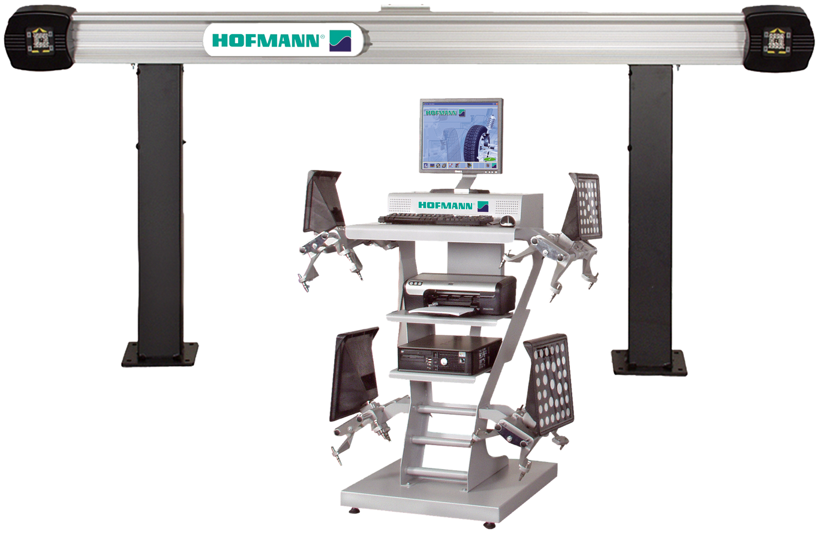

3D systém vyvinutý koncernem Snap-On je nejzásadnější novinkou posledních let a světově unikátním principem měření geometrie náprav.
2 zdroje infra záření, umístěné na stojanu před vozidlem vysílají kužely paprsků, které se odrážejí od terčů s přesně rozmístěnými zrcadly, umístěných na kolech vozidla. Paprsky, odražené od zrcadel, zpracovávají CCD kamery, umístěné bezpečně na stojanu. Přijímaný obraz je digitalizován a 10x za sekundu vyhodnocena okamžitá poloha každé desky. Program údaje vyhodnotí a zpracuje do uživatelsky srozumitelné podoby. Naměřené údaje jsou porovnány s údaji, zadanými v databázi vozidel.
K vlastnímu měření postačuje posunout vozidlo o cca 20 cm vpřed/vzad po plošinách zvedáku. Z tohoto pohybu zařízení vyhodnotí:
- osy otáčení kol a jejich prostorovou rotaci
- skutečnou rovinu vozidla (nikoli rovinu zvedáku)
- průměr jednotlivých kol (včetně hloubky desénu)
- radiální a axiální házivost kol, vůle v uložení náprav
- statické hodnoty geometrie (sbíhavost a odklon jednotlivých kol)
- rozchody a rozvory = vzájemnou polohu kol a náprav
Pro vyhodnocení dalších hodnot geometrie – záklon a příklon rejdového čepu,
diferenčního úhlu rejdů, maximálního úhlu rejdů, aj. je třeba provést natáčecí rutinu = otočit volantem do plného rejdu z leva doprava. Rovněž tyto naměřené hodnoty jsou porovnávány s databází vozidel.
O výsledcích měření lze vytisknou tabulkový, případně grafický protokol, nebo jej uložit do databáze zákazníků.
HLAVNÍ PŘEDNOSTI VISULINER 3D systému:

- vysoká přesnost a rychlost měření
- jednoduchá obsluha (pracovník je veden grafickým programem)
- nevyžaduje precizní rovinnost pracoviště
- měření probíhá bez vztahu k horizontální rovině
- neprovádí se kompenzace házivosti kol
- každá měřená veličina je během měření minimálně 2x kontrolována
- seřizování je možno provádět na plošinách i ve zvednutém stavu
- bez elektronických předních desek lze měřit i max. úhel rejdu
- zařízení je díky absenci elektronických prvků na kolech prakticky bezúdržbové a vysoce spolehlivé

STANDARDNÍ PŘÍSLUŠENSTVÍ:
- PC s 17“ LCD monitorem, barevná tiskárna
- PC stojan
- aretace brzd a volantu
- universální držáky měřících terčů do 22“
- dva pojízdné sloupy pro uchycení měřících systémů

PŘÍSLUŠENSTVÍ K ZAŘÍZENÍ NA MĚŘENÍ GEOMETRIE PRO PRÁCI NA MONTÁŽNÍ JÁMĚ:

Mechanické přední plošiny 50 mm - pár

Vyrovnávací sada k předním plošinám mimo 550/580

Sada 2 ks samostatných sloupů s nastavitelnou výškou 48 – 87 cm

Vozík – pár pro mobilitu sloupů

